BROCANTE - SCIENTRIER

DIMANCHE

22 SEPTEMBRE 2024

**La Vogue et l’APE**

s’unissent le temps d’une journée !

Fête foraine, tiercé de cochons, animations et

Restauration sur place

brocante seront au programme.

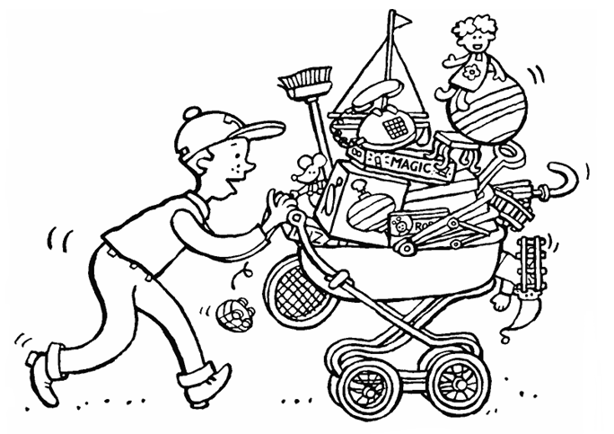**Renseignements** 

**au 06 32 01 04 19 ou au 06 15 99 16 43**

## ou par email ape.scientrier@yahoo.fr

[https://www.facebook.com/apescientrier](https://www.facebook.com/APEscientrier)

**Règlement de la brocante de l’Association des Parents d’Elèves de Scientrier**

* La manifestation se déroule autour et dans la salle polyvalente.
* L’entrée de la brocante est libre.
* L’organisation décline toute responsabilité en cas de vol   
  ou détérioration de matériel.
* La vente de boissons et de petite restauration sont strictement   
  réservée à **La Vogue de Scientrier** .
* Les exposants s’engagent à ne vendre aucun objet volé.
* Tout emplacement est considéré comme réservé que lorsque le règlement correspondant à la place est parvenu à l’association de l’APE de Scientrier.
* **En aucun cas la somme versée pour la réservation ne pourra être remboursée.**
* L’exposant s’installe entre **6h00** et **8h00**.
* L’association se réserve le droit de récupérer les stands non occupés **à 8h00**.
* Pour des raisons de sécurité aucun départ ne sera autorisé avant **18h00**, sauf accord de l’association.
* **Chaque exposant doit laisser son emplacement impeccable à son départ et doit remporter ses poubelles. Aucun objet invendu ne devra être abandonné dans l’enceinte ou le périmètre de la manifestation. Dans le cas contraire, le chèque de caution de 10 euros sera débité.**
* L’exposant s’engage à fournir la photocopie de sa pièce d’identité recto-verso pour les particuliers, et pour les professionnels la photocopie d’un justificatif d’inscription au Registre du Commerce.
* Aucun véhicule possible sur les stands. Parkings à proximité.

### BROCANTE DE SCIENTRIERC:\Users\Marjo\OneDrive\Administration\Documentations\LOGO_APE\Logo 2018.png

organisée par l’APE de Scientrier et la Vogue

Dimanche 22 septembre 2024 de 06h00 à 18h00

## Inscriptions à retourner par courrier à l’APE de Scientrier, 112 rue des écoles, 74930 Scientrier ou par email à ape.scientrier@yahoo.fr

Avec : o votre chèque (à l’ordre de l’APE de Scientrier)

o une photocopie très lisible d’une pièce d’identité **recto/verso**

o un chèque de caution de **10 euros** (à l’ordre de l’APE de Scientrier, rendu lors de votre départ, lorsque votre emplacement aura été constaté propre - voir règlement)

o pour les professionnels : une photocopie de votre carte du RC ou kbis

Nom ………………………..………………....…Prénom …………......…………………….………..……

Né (e) le ……/………/……… à …………..……………Département : …………………………………..

Adresse…………………………………………………………………………………...….…………………….…………………………………………………………………………………………………………Téléphone………………………………… Adresse email : …………………………………………..…… Carte d’identité/Passeport N°…………..……………………..…Délivrée le …..…/……………/………...

Par ………………………………………………………………………………………………...…………

**Partie réservée aux professionnels uniquement**

N°registre du commerce :…………………………….ayant la fonction de ……………………………….

Adresse du siège social :……………………………………………………………………………………

………………………………………………………….……………………………… ………………….

………………………………………………………………………………………………………………

**Attention aucun véhicule ne pourra être laissé sur la zone du stand**

**(plusieurs parkings à proximité)**

**Inscription au plus tard le 19 septembre : 14€ le module de 3ml (2,5 m de profondeur)**

**Inscription le jour même : 20 € le module de 3ml ( sur réserve des places disponibles)**

Je réserve ……module(s)

Les inscriptions sont enregistrées avec le paiement du droit de place par ordre de leur arrivée.

Déclare sur l’honneur :

**Particulier :**

- Ne pas être commerçant

- Ne vendre que des objets personnels et usagés (Article L 310-2 du Code de commerce)

- N’avoir pas déjà participé à 2 autres manifestations de même nature au cours de l’année civile (Art. R321-9 du Code pénal)

**Professionnel :**

- Etre soumis au registre du commerce (Article L310-2 du code du commerce)

- Tenir un registre d’inventaire, prescrit pour les objets mobiliers usagés (Article 321-7 du code pénal)

**Attention signature au verso**

**A ECRIRE EN TOUTES LETTRES**

**“J’atteste sur l’honneur de participer exceptionnellement à une telle manifestation” et “Règlement dûment lu et approuvé”**

………………………………………………………………………………………………………………

………………………………………………………………………………………………………………

………………………………………………………………………………………………………………

Date……………………….. Signature………………………………………………..